**Уважаемые жители и гости района!**

В связи с установившейся холодной температурой воздуха напоминаем об опасности выход на лед, которая подстерегает любителей рыбалки и тех, кто оказался вблизи водоема, особенно в условиях «температурных качелей». В дневные часы температура воздуха достигает плюсовых отметок, а ночью – минусовых, лед на водоемах становится рыхлым, появляются промоины. Особенно непрочный лед бывает в устьях рек, местах быстрого течения, бьющих ключей и стоковых вод, а также вблизи деревьев, кустов и камыша.

24.11.2024 в 10.26 на территории Новоусманского района спасатели извлекли тело погибшего мужчины из реки Усманка. На берегу обнаружена лодка и личные вещи. По данным СМЭ в крови обнаружено внушительное количество алкоголя.

Запрещается выходить на лед в состоянии алкогольного опьянения, прыгать и бегать по льду, собираться большим количеством людей в одной точке, выходить на тонкий лед, который образовался в реках с быстрым течением.

В случае если Вы стали свидетелем несчастья или сами попали в беду, немедленно сообщите об этом в Единую службу спасения по телефону «112».

Помните, чточеловеческая жизнь всегда дороже! Будьте бдительны, берегите себя и близких!

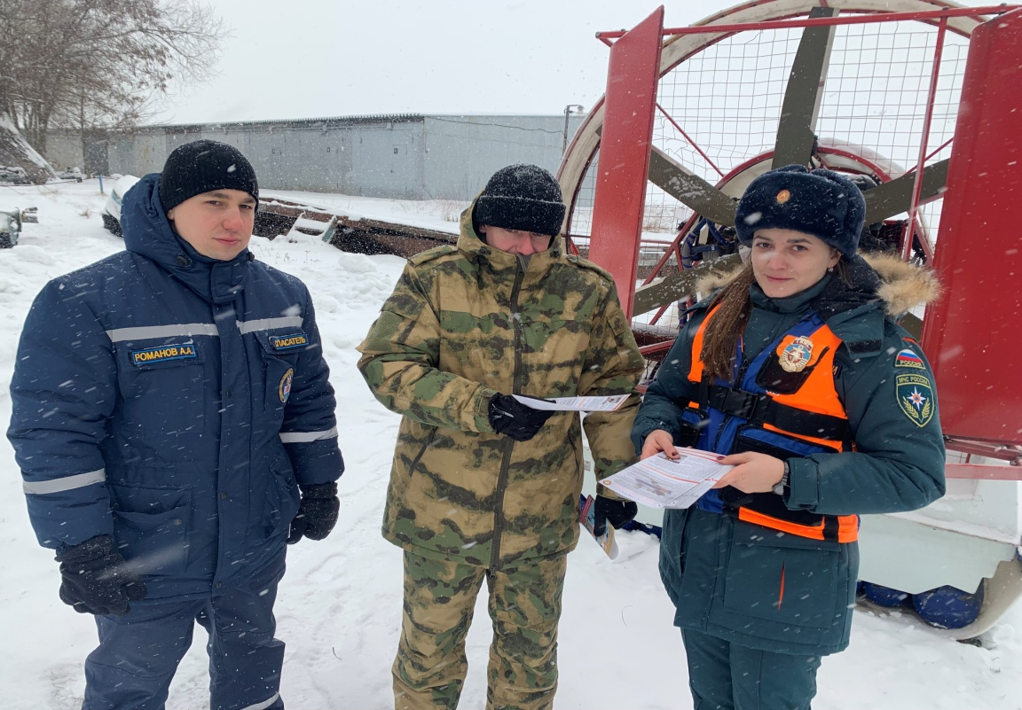

**Государственный инспектор С.С. Путилина**